DODATEK č. 1

k PACHTOVNÍ SMLOUVĚ č. 53 N 14/50
Smluvní strany;
Česká republika — Státní pozemkový úřad
sídlo: Husinecká 1024/1 la, 130 00 Praha 3-Žižkov
zastoupený Ing. Miroslavem Kučerou, ředitelem Krajského pozemkového úřadu pro Pardubický kraj,
adresa: Boženy Němcové 231, 530 02 Pardubice IČO: 01312774 DIČ: CZ01312774
bankovní spojení: Česká národní banka číslo účtu: 160012-3723001/0710 (dále jen .,propachtovatel“)
- na straně jedné - a
ALA, a.s. Repníky
sídlo: Řepníky 126, 53865 IČO: 474 68 513 DIČ: CZ47468513
zapsána v obchodním rejstříku vedeném Krajským soudem v Hradci Králové, oddíl B, vložka 889
osoba oprávněná jednat za právnickou osobu: Jan Dostál, předseda představenstva (dále jen ,,pachtýř“)
- straně druhé - uzavírají tento dodatek č. 1 k pachtovní smlouvě č. 53 N 14/50, kterým se mění předmět pachtu a výše ročního pachtovného.
- Na základě pachtovní smlouvy č. 53 N 14/50 (dále jen ,,smlouva“) je pachtýř povinen platit propachtovateli roční pachtovné ve výši 11 713,- Kč
(slovy: jedenácttisícsedmsettřináct korun českých).
- Smluvní strany se dohodly na tom, že s účinností od 6. dubna 2016 bude pachtovné specifikované v bodě 1. tohoto dodatku zvýšeno z důvodu rozšíření předmětu pachtu o následující pozemek na částku 12 519,- Kč (slovy: dvanácttisícpětsetdevatenáct korun českých).
obec | kat. území | druh evidence | parcela č. | výměra m² | druh pozemku
Vysoké Mýto | Vysoké Mýto | KN | 4703/1 | 2779 | orná půda

K 1. říjnu 2016 je pachtýř povinen zaplatit částku 12 107,- Kč
(slovy: dvanácttisícjednostosedm korun českých).
- Tento dodatek nabývá platnosti a účinnosti dnem podpisu oběma smluvními stranami.
- Tento dodatek je vyhotoven v dvou stejnopisech, z nichž každý má platnost originálu. Jeden stejnopis přebírá pachtýř a jeden je určen pro propachtovatele.
- Ostatní ustanovení smlouvy nejsou tímto dodatkem č. 1 dotčena.
- Smluvní strany po přečtení tohoto dodatku prohlašují, že s jeho obsahem souhlasí a že je shodným projevem jejich vážné a svobodné vůle, a na důkaz toho připojují své podpisy.
Pardubicích dne 6. dubna 2016
STÁTNÍ ťOZtiMKOVY ÚŘAD
Krajský pozemkový úřad pro Pardubický kraj
B. Němcové 231
02 Pardubice >
ae aMterr, v Řepoíkách 126
ALA, a.s Aepníky
4
5 65 * TEL: 169 671 506 8 513 • D!Č: C247468513

ředitel Krajského pozemkového úřadu pro Pardubický kraj
Ing. Miroslav Kučera
propachtovatel
Jan Dostál
předseda představenstva
ALA, a.s. Řepníky
pachtýř

Datum tisku: 6.4.2016 | Výpočet pachtu pro smlouvu č. 53N14/50  Spočítáno ke dni: 1.10.2016
Parcela / Díl | Skup. | Výměra |m2] )atum přidání Datum vydání |  | Počet | Pacht [Kč]
 |  |  |  | dní
Stávající parcely
Domoradice
188 1 0 | 2 | 10 286 | 1.6.2014 | 366 | 2 529,94
188 2 0 | 2 | 1 906 | 1.6.2014 | 366 | 468,80
281 0 0 | 2 | 874 | 1.6.2014 | 366 | 214,97
 |  | 13 066 |  |  | 3 213,71
Sedlec u Vraclavi
386 11 0 | 2 | 34 524 | 1.6.2014 | 366 | 8 499,12
 |  | 34 524 |  |  | 8 499,12
Vysoké Mýto
4 703 1 | 2 | 2 779 | 5.4.2016 | 179 | 394,09
 |  | 2 779 |  |  | 394,09
 |  | 50 369 |  |  | 12 106,92
CELKEM: |  | 50 369 |  |  | 12 106,92

Page 1 of 1

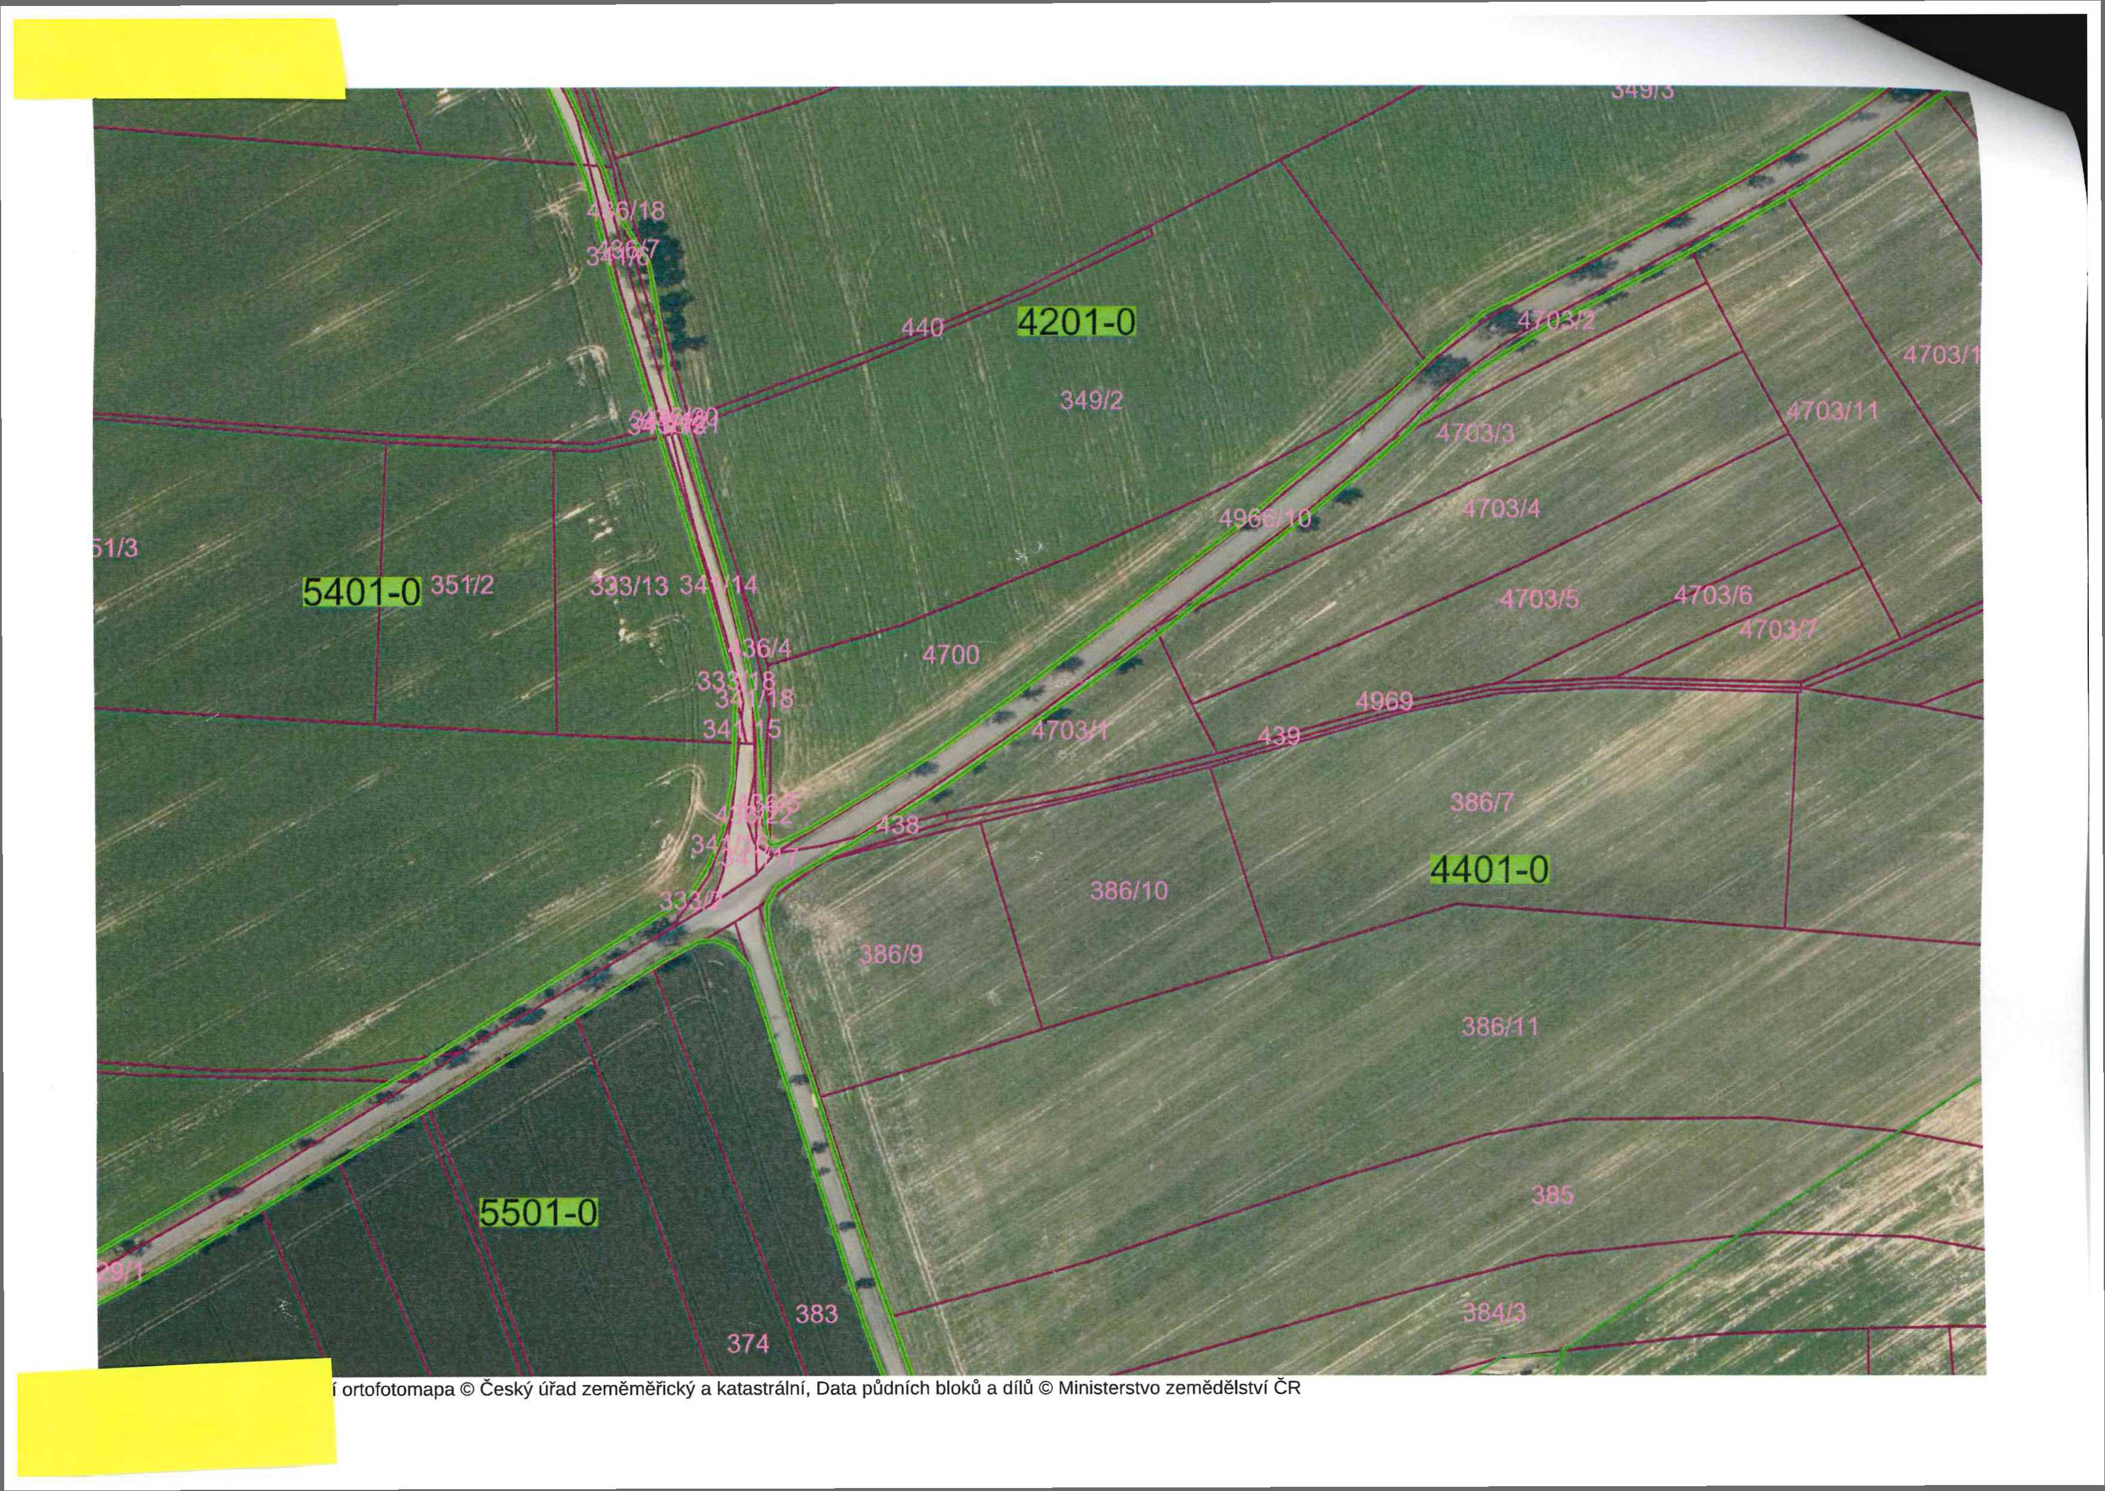

Příloha k pachtovní smlouvě č. 53N14/50  Variabilní symbol: 5311450 Uzavřeno: 14.5.2014  Datum tisku: 6.4.2016 Účinná od: 1.6.2014 |  |  |  |  |  |  | Roční pacht:  12 519Kč | ALA, a.s. Řepníky  Řepníky 126  Řepníky
Katastr | Parcela | / Díl Skup. Kultura |  |  |  | Číslo LV Cena za ha |  | Výměra | % Pacht [Kč]
 |  |  |  |  |  |  | [Kč] | [m2]
Domoradice
 | 188 | 1 | 0 | 2 | 2 | 10 002 | 111 800 | 10 286 | 2,2 | 2 529,94
 | 188 | 2 | 0 | 2 | 2 | 10 002 | 111 800 | 1 906 | 2,2 | 468,80
 | 281 | 0 | 0 | 2 | 2 | 10 002 | 111 800 | 874 | 2,2 | 214,97
 |  |  |  |  |  |  |  | 13 066 |  | 3 213,71
Sedlec u Vraclavi
 | 386 | 11 | 0 | 2 | 2 | 10 002 | 111 900 | 34 524 | 2,2 | 8 499,12
 |  |  |  |  |  |  |  | 34 524 |  | 8 499,12
Vysoké Mýto
 | 4 703 | 1 | 0 | 2 | 2 | 10 002 | 131 800 | 2 779 | 2,2 | 805,80
 |  |  |  |  |  |  |  | 2 779 |  | 805,80
CELKEM: 50 369 12 519 Kč

Strana 1 z 1

